ОРГАНІЗАЦІЯ САНІТАРНО-ТЕХНІЧНОГО ТА ІНЖЕНЕРНО-ТЕХНІЧНОГО ОБСЛУГОВУВАННЯ В ГОТЕЛІ

Організація технічної експлуатації готельного фонду

2. Інженерно-технічне устаткування підприємств готельного господарства

3. Організація роботи обслуговуючих господарств

1. Організація технічної експлуатації готельного фонду
Технічне обслуговування готелів здійснюється штатними працівниками інженерно-експлуатаційної служби, до складу яких входять слюсарі, механіки ліфтів, електромонтери, столяри, маляри та робітники інших спеціальностей, залежно від видів інженерного обладнання або шляхом залученням сторонніх спеціалізованих організацій на договірних засадах.
Інженерно-експлуатаційна служба у готелях забезпечує необхідні умови для функціонування будівлі і обладнання згідно з встановленими стандартами.
Очолює інженерно-експлуатаційну службу головний інженер. Йому підпорядковується заступник, інженер-програміст, майстер. У функціональній структурі служби виділяють два відділи – чергова технічна служба і ремонтна служба. У системі зв’язків з управління головний інженер підпорядковується генеральному директору; у великих готелях – заступнику генерального директора, технічному директору.
Головний інженер коригує роботу технічного персоналу і контролює результати його роботи.
Інструкції з експлуатації конструкцій та обладнання, а також щодо санітарних і протипожежних заходів повинні вивішуватися в технічних та службових приміщеннях.
Технічна експлуатація готельного фонду охоплює його технічне обслуговування та всі види ремонтів. До готельних фондів відносять: будівлі, споруди, обладнання, інженерні мережі, автотранспорт, комп’ютерну техніку та інші фонди, які не змінюють своєї фізичної форми, а лише зношуються.
Слід зазначити, що кожний елемент фондів має технічний паспорт, в якому зазначено потужність об’єкта, які джерела живлення та в якій кількості він потребує, його параметри, строк служби та умови експлуатації. Наявність технічних паспортів полегшує експлуатацію та обслуговування технічних засобів.
На готель, як на майновий комплекс, також оформляється технічна документація.
До технічної документації готелю відносять:
- акт державної комісії з приймання до експлуатації будівлі готелю, інженерних мереж та обладнання;
- план ділянки з нанесенням на нього будівель і споруд, що розташовані на території готелю;
- плани поверхів, розрізи будівель та споруд;
- креслення внутрішніх мереж водогону, каналізації, центрального опалення, тепло-, газо-, електропостачання;
- паспорт котельного господарства, котлові книги;
- паспорт на ліфти;
- проекти, кошториси, документи щодо ремонту будівлі;
- технічні паспорти на готель та земельну ділянку.
Керівник готелю повинен ретельно зберігати технічну документацію в повному обсязі. У випадку втрати будь-якого документа, необхідно терміново його відновити.
Технічне обслуговування готелів охоплює:
- огляд будівель та їх інженерного обладнання, надвірних будівель та елементів благоустрою прилеглих до будівлі територій;
- санітарне очищення та благоустрій прилеглої до готелю ділянки;
- забезпечення нормативних умов експлуатації приміщень, конструкцій, частин будівель, інженерного устаткування готелю (температурного, вологісного та санітарного режимів приміщень, освітленості приміщень і прилеглої території, очищення дахів від снігу);
- контроль за правильним використанням основних і допоміжних приміщень.
Контроль за технічним станом конструкцій та інженерного обладнання готелів здійснюється за допомогою проведення планових загальних, часткових і позачергових оглядів. У процесі оглядів виявляються несправності та причини їх виникнення, перевіряється обсяг і якість виконання робіт з поточного ремонту та обслуговування.
Загальні огляди проводяться двічі на рік – навесні і восени. При огляді обстежуються конструкції будівлі, інженерне обладнання, оздоблення та елементи зовнішнього благоустрою.
При частковому огляді обстежуються окремі елементи будівлі та інженерного обладнання. У процесі огляду проводиться усунення виявлених дрібних несправностей, обов'язкове налагодження та регулювання приладів обладнання. Періодичність часткових оглядів і норми витрат праці на їх проведення визначаються робочою інструкцією (планом-рафіком), розробленою головним інженером готелю.
Позачергові огляди конструкцій та обладнання здійснюються з метою усунення пошкоджень після злив, сильних вітрів, снігопадів, повеней тощо
Завданням весняного огляду є перевірка стану приміщень, конструкцій, устаткування будівлі, благоустрою дворової території та готовності їх до експлуатації протягом наступного року. У процесі огляду уточнюються обсяги робіт з поточного ремонту, визначаються несправності та пошкодження, усунення яких потребує капітального ремонту. За даними весняного огляду і раніше виявлених недоліків в минулий зимовий період складається перелік заходів, необхідних для підготовки будинку і його інженерного обладнання до експлуатації в наступну зиму. Після закінчення весняного огляду складається акт.
Осінній огляд готелю здійснюється до початку опалювального сезону для перевірки готовності кожної будівлі та інженерного обладнання до зими зі складанням акта. У процесі проведення осіннього огляду уточнюються обсяги робіт поточного ремонту на планований рік.
Будівлі готелю і прилеглі території оглядаються в такому порядку:
- прилегла до готелю територія та елементи благоустрою;
- фундаменти і підвальні приміщення, у тому числі котельні;
- зовнішні стіни, елементи фасадів, також балкони, лоджії, карнизи і водовідвідні пристрої (крім оглядів з землі фасади та їх архітектурні елементи обстежуються з балконів, лоджій і з боку приміщень);
- дах, горищні приміщення, утеплювач горищних перекриттів, а також комунікації та пристрої, розташовані в межах горища і на даху;
- приміщення (поверховий огляд проводиться від верхнього поверху до підвального, при цьому встановлюється стан: перекриттів і підлоги, особливо в санвузлах номерів і загальних санвузлах, вікон, дверей, стін, перегородок, сходів);
- інженерне обладнання готелю.
Контроль за станом конструкцій і обладнання будівель повинен здійснюватися технічними службами готелів з використанням сучасної вимірювальної техніки відповідно до методичних вказівок щодо технічного обстеження повнозбірних житлових будівель та інструкцій з роботи окремих систем інженерного обладнання.
Комісія має встановити причину виникнення виявлених дефектів і вказати заходи їх усунення. Результати огляду слід заносити до спеціального журналу з відміткою несправностей будівельних конструкцій, обробки і обладнання. Заповнюється журнал безпосередньо під час огляду та негайно після закінчення техобслуговування або ремонту.
Для обліку заявок на усунення дрібних несправностей або виконання аварійних несправностей, які потребують термінового виконання робіт, повинен вестися журнал заявок (покоївками, черговими по поверхах) на кожному поверсі, а за наявності технічних служб або ділянок – безпосередньо в цих службах або на ділянках. Журнал заявок повинен бути доступний для запису протягом всього робочого часу. Заявки повинні виконуватися в день їх надходження. В готелях, де встановлений диспетчерський пульт, що контролює роботу систем інженерного обладнання, заявки на техобслуговування, непередбачуваний поточний ремонт слід передавати безпосередньо черговому диспетчеру, який веде журнал заявок.
У журналі огляду і ремонту конкретно перераховуються види робіт, що підлягають виконанню, орієнтовний їх обсяг, прізвище, ім'я, по батькові виконавців робіт, орієнтовний термін виконання, підпис того, хто проводив огляд і відмітку про виконання робіт. Журнал зберігається у начальників служб або у відповідальних за окремі ділянки робіт і є основним первинним документом для планування, обслуговування та ведення поточного ремонту готелю. Керівники готелі зобов'язані періодично перевіряти організацію прийому заявок на усунення несправностей, терміни і якість їх виконання.
Для належного технічного стану виробничих фондів готелю передбачено різні види ремонтних робіт.
До планового та поточного ремонтів належать роботи з вибіркового ремонту, фарбування покрівель, заміни відсутніх частин і фарбуванням водостічних труб, часткового ремонту підлог, вікон і дверей, очищення від забруднень і часткового фарбування стін і стель основних і допоміжних приміщень, заміни арматури санітарно-технічного обладнання, пускорегулювальної апаратури.
Капітальний ремонт поділяють на комплексний (передбачається одночасне відновлення всіх зношених конструкцій та обладнання) і вибірковий (замінюються окремі зношені конструкції, обладнання або їх частини і усуваються дефекти, виявлені в процесі експлуатації). План капітального ремонту складається на наступний рік не пізніше 1 червня поточного року. На будівлю, що включається до плану поточного ремонту, складається опис робіт, що затверджується головним інженером готелю.
Графік технічного обслуговування і ремонту готелю складається технічним персоналом готелю, виходячи з встановлених норм і затверджується головним інженером.
За кожним робітником закріплюються окремі обсяги робіт. У графіку вказуються перелік, терміни виконання, відповідальний виконавець робіт і відмітка про виконання робіт.
Усі несправності, виявлені за заявками працівників готелю або при чергових оглядах, ліквідація яких не носить невідкладного характеру, слід усувати при поточному профілактичному ремонті. Невідкладні роботи з поточного ремонту повинні виконуватися негайно.
У чергових працівників готелів на робочому місці повинні бути схеми комунікацій (водогону, каналізації, електрообладнання тощо), телефони аварійних служб, а також телефони водогоно-каналізаційних, теплопостачальних і електропостачальних організацій. Кожен випадок аварії в готелі повинен аналізуватися керівництвом готелю.
Всі ремонтні роботи виконуються за нарядом-завданням, який видається кожному робітникові керівником ділянки до початку робіт. Наряди-завдання повинні бути пронумеровані і в кінці місяця здані до бухгалтерії з метою обліку та списання витрачених матеріалів і нарахування зарплати. Наряди-завдання на ремонт видаються на термін до 15 днів.
В готелі повинен бути в наявності запас аварійних матеріалів, деталей та обладнання для забезпечення швидкої ліквідації аварій.

2. Інженерно-технічне устаткування підприємств готельного господарства
Для забезпечення високого рівня комфорту підприємства готельного господарства змушені використовувати сучасне і складне інженерно-технічне обладнання. Класифікація інженерно-технологічного обладнання готелів представлено на рисунку 49.
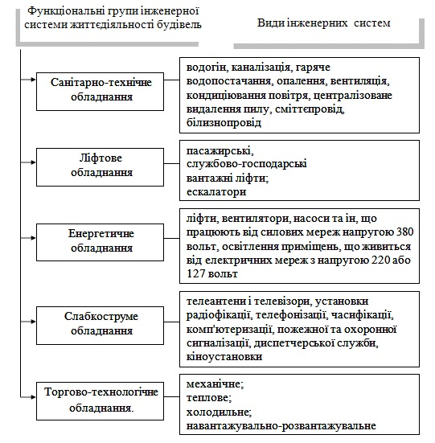
Рисунок 49 – Класифікація інженерно-технологічного обладнання готелів
Інженерно-технічне устаткування готелю складається з: водогону, каналізації, гарячого водопостачання, опалення, вентиляції, кондиціювання повітря, централізованого видалення пилу, сміттєпроводу, білизнопроводу, ліфтів, енергетичного господарства, слабкострумових пристроїв автоматики, торгово-технологічного устаткування.
Устрій господарсько-питного водогону
Система водогону готелю повинна цілодобово забезпечувати безперебійну подачу холодної води з необхідним напором до всіх водорозбірних точок і пожежних кранів (рис.50).
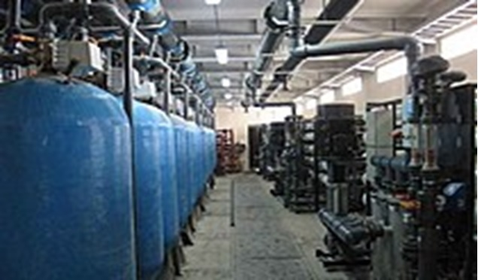

Рисунок 50 – Система водогону
Згідно з місцевими умовами приймається єдина господарсько-питна, проточна система холодного водо постачання.
За призначенням внутрішній водогін буває господарсько-питним, виробничим і протипо-жежним. У готелях ви-робничий водопровід практично не застосовується.
Мережа водогону буває декількох видів: тупикова, кільцева, змішана, подвійна, циркулярна, зональна. У будинках з великим розкидом водорозбірних пристроїв влаштовуються комбіновані мережі, які складаються з тупикових і кільцевих магістральних трубопроводів.
Внутрішня мережа водогону включає в себе наступні елементи:
- ввід, що являє собою перпендикулярний до будівлі відрізок труби від зовнішньої магістралі до водомірного вузла;
- водомірний вузол, головною частиною якого є водомір, котрий служить для обліку витрати води;
- мережа водогону будівлі з арматурою від водомірного вузла до місць споживання;
- водонапорно-запасні баки, що встановлюються в найвищій точці системи і тому забезпечують не тільки деякий запас води, але й створюють необхідний тиск у внутрішній мережі, що забезпечує безперебійну подачу води у найвищі і найбільш віддалені точки водорозбору, незалежно від тиску води у зовнішній магістралі;
- насоси, які служать для подачі води до внутрішньої мережі, коли тиск води в зовнішній мережі для цього недостатній.
Правильна експлуатація систем водопостачання потребує від працівників виконання таких робіт:
- слідкування за технічним станом запірних пристроїв, які регулюють подавання води в систему гарячого водопостачання;
- своєчасне усування витікання води з системи;
- утеплювання трубопроводів в холодну пору року і слідкування за станом теплоізоляції трубопроводів.
Інженерні потреби води в готелі розраховуються наступним чином:
Загальні витрати води готелем розраховують за укрупненим показником:
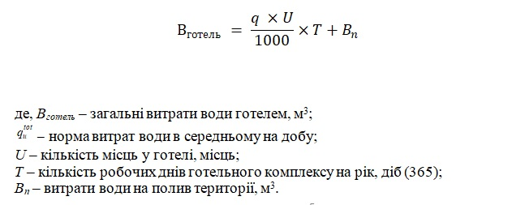
Витрати води на полив території визначають за формулою:
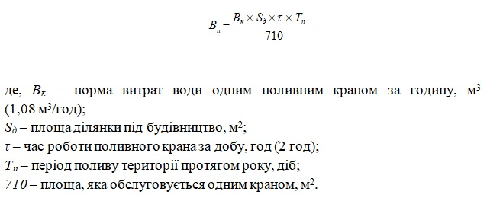
Будь-який готель, як правило, споживає від 300 до 600 літрів води в розрахунку на один номеро/день. Тому існує велика спокуса і можливість економії води. Крім споживання води відвідувачами готелю, закладами ресторанного господарства споживається біля 30–40 літрів води на обслуговування одного гостя.
Щоб прийняти рішення щодо вибору системи водогону будівлі готелю, необхідно провести аналіз води. Її аналіз дасть змогу обрати матеріал труб (метал, пластик і композитний матеріал). Дуже часто метал використовується для організації магістральної мережі, а штучні матеріали – для різних відводів. Технічні вимоги, що висуваються до водогінної системи будівлі дуже високі.
Воду з великим вмістом кальцію та його сполук називають «жорсткою водою». При температурах вище 55 градусів за Цельсієм кальцій утворює відкладення в трубах, на арматурі і у важкодоступних для очищення зонах системи. У більшості випадків повинна проводитися додаткова водопідготовка, яка здійснюється не шляхом додавання необхідних солей, а за допомогою електричних або електромагнітних пристроїв, які встановлюються у водогін безпосередньо за центральним водовимірним пристроєм всього будинку.
Деякі технологічні процеси в будівлі готелю вимагають більш високого ступеня підготовки води. Це стосується, в першу чергу, води для зволоження повітря через кліматичну установку, а також води для кухні, посудомийних, пральних машин та приготування пари в демпферах. Для цього застосовуються спеціальні установки, які зменшують жорсткість води до 3%. Для мийних апаратів тонкого скла (тарілки, келихи) слід використовувати установки концентрації на основі зворотного осмосу. Це найпередовіші системи, що дозволяють відмовитися від додаткової полірування всього гостьового посуду.
Шляхи економії води
- Своєчасний ремонт та заміна елементів комунікаційної мережі;
- Проведення інструктажу працівників готелю;
3.Створення інформаційних стендів для мешканців готелю;
4. Підтримка точності вимірювальних приборів.
Гаряче водопостачання
Системи гарячого водопостачання (ГВП) бувають з централізованим і децентралізованим, місцевим приготуванням гарячої води, яка витрачається на побутові та виробничі потреби.
Схема гарячого водопостачання містить установку для нагрівання холодної води до температури не вище 75°С і мережу розвідних трубопроводів.
Для цього використовуються швидкісні проточні водонагрівачі. Вода в них протікає зі значною швидкістю через нагрівальні трубки, які підігріваються водою з тепломережі, що проходить всередині корпуса водонагрівача. та омиває їх. Нагріта у водонагрівачі (бойлері, котлі) вода потрапляє до системи гарячого водопостачання.
Системи централізованого гарячого водопостачання класифікуються:
а) за способом подачі води споживачам – закрита, тобто без розриву струменя (під напором зовнішнього водопроводу) і відкрита – з баками- акумуляторами;
б) за способом акумуляції гарячої води – з баками-акумуляторами і без них;
в) за способом циркуляції – природна, примусова і змішана. Централізована система гарячого водопостачання містить:
- водогрівачі;
- мережу, що складається з подавальних, розподільних і циркуляційних (зворотних) трубопроводів, мережевого обладнання (компенсаторів, воздуховідводників, водозабірної, запірної, запобіжної арматури);
- регулювальні та контрольно-вимірювальні пристрої (регулятори витрати і тиску, термореле та ін.);
- циркуляційні насоси.
Готелі споживають велику кількість гарячої води. Процес нагрівання вимагає суттєвих витрат. Незалежно від категорії готелю накопичувальні ємності для гарячої води повинні розраховуватися з співвідношення 33 л на один номер. Цей показник не є розрахунковим, а затвердився на практиці. Потужність встановлених теплообмінників повинна становити 2,15кВ на один готельний номер при тому, що використовуються ротаційні теплообмінники з ККД, рівним 78%.
З метою забезпечення антибактеріального захисту температура першого циклу повинна становити не менше 57 градусів за Цельсієм, якщо не застосовуються досконаліші озонові установки антибактеріального захисту. При проектуванні слід передбачити додаткові насоси та теплообмінники, щоб вихід з ладу однієї установки не викликав зупинки всієї системи гарячого водопостачання готелю. Центральних накопичувачів гарячої води в готелі має бути не менше двох.
Система підготовки гарячої води добре підходить для отримання зворотного тепла, наприклад, від роботи установок з виробництва холоду, трансформаторів і системи охолодження будівлі. Тут необхідно проаналізувати, чи буде економічно обґрунтованим збільшення місткості накопичувачів запасів гарячої води для використання залишкового тепла в інших цілях в період спаду пікового споживання гарячої води.
Система каналізації
Розділяють зовнішню і внутрішню системи каналізації.
Зовнішня система складається з дворових мереж, вуличної мережі, колекторів та очисних споруд.
Передбачаються відокремлені мережі побутової та виробничої каналізації, щоб попередити надходження в приймачі виробничих стічних вод хвороботворних бактерій з побутової каналізації. Передбачено дві роздільні системи внутрішньої каналізації: господарсько-фекальна, яка необхідна для відведення стічних вод від санітарних приладів (унітазів, умивальників, пісуарів, душів), і виробнича – для відведення виробничих стічних вод від технологічного обладнання (мийних ванн, виробничих раковин, посудомийної машини, утилізатора відходів тощо) (рис.51).

Рисунок 51 – Система каналізації
Виробнича мережа каналізації складається з приймачів стічних вод, відвідних труб виробничої каналізації та випуску, який приєднано до каналізаційного колодязя дворової мережі побутової каналізації.
Первинне очищення стічних вод виробничої системи внутрішньої каналізації від механічних домішок відбувається за допомогою решіток на трапах і на отворах мийних ванн. Також встановлюються уловлювачі жиру.
Побутова мережа складається з приймачів стічних вод, які обладнані гідравлічними затворами, відвідних труб, стояка, побутової каналізації та випуску, який відводить стічні води в каналізаційний колодязь дворової мережі побутової каналізації.
Відвідні трубопроводи прокладені по стінах вище підлоги – довжина відвідних труб до 10 м по горизонталі. Каналізаційні стояки розміщують в місцях розташування найбільшої кількості приймальників стічних вод.
Мережа внутрішньої каналізації змонтована з чавунних каналізаційних труб і фасонних частин 50, 100, 150 мм.
Для відвідних ліній від умивальників, раковин, мийних ванн, а також від технологічного обладнання використано сталеві труби. Для відведення стічних вод з поверхні підлоги застосовано чавунні трапи з решітками, які необхідні для запобігання потрапляння в каналізацію сміття.
При експлуатації систем каналізації необхідно проводити профілактичне миття і очищення трубопроводів і своєчасно усовувати всі недоліки. Відвідні труби та нахили миються гарячою водою два рази на рік.
Функціонування системи каналізації регламентується загальнобудівельними правилами і технічними нормами. Проте при запуску нового готелю в експлуатацію часто трапляються засмічення, оскільки при проведенні будівельних робіт до системи потрапляє сміття. Це може тривати кілька тижнів або навіть місяців. Тому перед прийняттям системи в експлуатацію слід провести документальний відеоконтроль всіх основних магістралей каналізаційної системи будинку.
В ході поточної експлуатації також можуть формуватися засмічення, тому необхідно правильно спроектувати ревізійні можливості основних магістралей каналізаційної системи будинку. За звукоізоляційних причин матеріал, що використовується всередині будівлі, повинен бути з чавуну, а приєднання – з пластику. Магістралі для відведення жирових стоків довжиною більше 10 м. треба оснастити додатковим паралельним підігрівом, щоб не відбувалося постійного закупорювання системи вадалення жиру.
Часто доводиться стикатися з ситуацією, коли над рестораном або приміщеннями для банкетів і конференцій проходять вертикальні каналізаційні стояки ванних кімнат гостьових номерів. З точки зору звукоізоляції правильним є, щоб вони закінчувалися бетонними кесонами, від яких по горизонталі здійснюється їх приєднання до центральної каналізаційної магістралі.
Опалення готелів. Центральне опалення
Системи опалення поділяються на місцеві та центральні. До місцевих належать системи, в яких всі основні елементи об'єднані в один пристрій. Такими системами є печі, газове і електричне опалення. Їх радіус дії обмежений одним або двома суміжними приміщеннями.
У центральних системах джерело тепла винесене за межі опалювальних приміщень або взагалі за межі будівлі. Системи центрального опалення класифікуються за видом теплоносія, його температурою і тиском; способами його переміщення, передачею тепла від зовнішньої поверхні
нагрівальних приладів до повітря опалювальних приміщень; схемним рішенням.
В готелях застосовують такі системи опалення.
- Водяне опалення. Найпростішим для обслуговування і найдешевшим з експлуатаційної точки зору в невеликих готельних комплексах, площа яких не перевищує 10 тис. м², є водяне гравітаційне опалення. Для великих об’єктів застосовується насосне водяне опалення, що ґрунтується на примусовій циркуляції води в нагрівальних пристроях.
- Опалення парою низького тиску найчастіше використовується в установках нагрівання води, пральних установках і окремих апаратах (пароповітряних апаратах, протипожежних установках, сушарках), а також у кухнях чи варильних котлах. Пара має тиск до 0,5 атмосфер і температуру до
110 ºС. Принцип дії даної системи опалення полягає в генерації пари в котлах. Ця пара підводиться по трубах до опалювальних пристроїв, де конденсується. Конденсат відводиться по трубі безпосередньо в котел або в конденсаційний бак; звідти вода перекачується в паровий котел і знову піддається випаровуванню.
- Повітряне опалення. Опалення виробничих приміщень і торгових залів ресторану повітрям проводиться за допомогою вентиляційних установок, які одночасно виконують роль вентиляції та опалення. Для опалення використовуються пароповітряні апарати, обладнані нагрівачем, до якого підведена пара низького тиску, і вентилятором, що працюють за принципом засмоктування повітря з приміщення або ззовні.
- Променеве опалення. У цьому випадку нагрівальні канали розміщуються в конструкції стель, у панелях стін, у підлозі чи в перегородках. При променевому опаленні нагріваються поверхні будівельних конструкцій (стеля, стіна), які передають тепло повітрю. Температура поверхні обігріву коливається в межах 30–50 ºС.
  - Калориферна система не тільки нагріває повітря, але й зволожує та очищує його за допомогою спеціальних фільтрів.
У багатьох готельних комплексах успішно застосовується електроопалювальна система під покриттям підлоги.
Теплопостачання готельних комплексів від тепломереж здійснюється за договором із постачальником тепла споживачам. Розрахунок за теплопостачання залежить від об’єму приміщень і витрат гарячої води. У випадку такого теплопостачання більшість готельних комплексів обладнують вузли обліку теплових ресурсів, що знижує витрати.
Шляхи економії тепла:
- Герметичність вікон та дверей;
2. Підтримка нормативної температури приміщення (18°С);
3. Проведення інструктажу працівників готелю;
4. Підтримка точності вимірювальних приборів.
Кондиціювання і вентиляція повітря
Сучасне інженерно-технічне обладнання здатне створювати в готелях будь-які параметри повітряного режиму, що забезпечує повний екологічний комфорт людини. Це обладнання дозволяє збагачувати повітря киснем, нагрівати його або охолоджувати, осушувати або зволожувати, очищати від пилу або інших забруднень, ароматизувати. Для цієї мети використовуються спеціальні установки, так звані кондиціонери.
Створення в приміщенні необхідних кліматичних умов (температури, відносної вологості. швидкості руху повітря), незалежно від зовнішніх кліматичних умов і внутрішніх чинників (тепло- і вологовиділення людьми та обладнанням, газо- і паровиділення), називається кондиціюванням повітря. Залежно від радіуса дії системи кондиціювання діляться на центральні, які обслуговують багато приміщень, і місцеві, які обслуговують одне примі- щення.
Центральні системи кондиціювання повітря обладнують великими центральними кондиціо-нерами, що встановлюються в спеціально відведених приміщеннях мінімальною площею 140 м², висотою до 10 м (рис. 52).
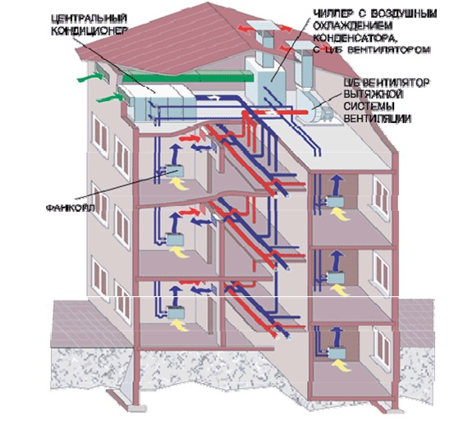

Рисунок 52 – Схема системи кондиціювання повітря
При місцевому кондиціюванні повітря компактний кондиціонер встановлюється безпосередньо в приміщенні, що обслуговується.
Принципова технологічна схема центрального кондиціонера полягає в наступному. Зовнішнє повітря забирається через окрему шахту, загальну для систем кондиціювання повітря вентиляції. Далі повітря по горизонтальному розподільного каналу, спорудженому за межами машинного залу, надходить до кондиціонерів і припливних установок, розташованих, як правило, в підвальній частині будівлі готелю. Повітря, що надходить з повітрозабірного каналу, проходить через утеплений клапан для зовнішнього повітря в калорифери першого підігріву. За першим підігрівом встановлюється сепаратор для підмішування рециркуляційного повітря. Далі повітря надходить у зрошувальний пристрій, потім фільтр самоочищення та калорифери другого підігріву.
На цьому процес обробки повітря закінчується, і повітря подається вентилятором в мережу.
Центральні кондиціонери встановлюються для подачі повітря в торговельні зали ресторанів, банкетні зали, конференц-зали, виробничі і житлові приміщення (рис. 53).
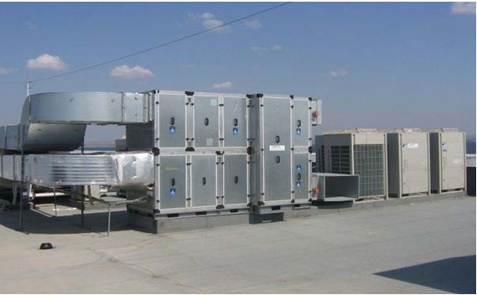
Рисунок 53 – Розташування системи кондиціювання та вентиляції на даху будівлі
До комплекту кондиціонерів входять прилади автоматичного і дистанційного керу–вання. Існують кілька режимів роботи конди-ціонерів в залежності від періодів року. Розрахункових пара-метрів повітря набуває після калориферів дру-гого підігріву.
Подача повітря здійснюється по протяжних повітроводах (раціональна довжина їх не більше 60–70 м.). Найчастіше застосовуються одноканальні системи кондиціювання низького тиску зі швидкістю руху повітря 10–12 м./сек.
За кордоном застосовуються кондиціонери високого тиску зі швидкістю повітря 20–30 м/сек. Завдяки цьому зменшується перетин повітроводів і займані ними площі. Такі кондиціонери вимагають застосування високонапірних вентиляторів, особливо щільних повітроводів і особливих заходів боротьби з аеродинамічним шумом (обов'язкового застосування поглиначів шуму при випусканні повітря).
Для систем кондиціювання повітря потрібна велика кількість холоду в літній період.
Холодопостачання може здійснюватися від природних або штучних джерел.
До природних джерел відносять артезіанські води, що залягають на глибині 25–30 м від поверхні землі і мають температуру +5°С, а також лід.
До штучних джерел відносять охолоджену воду, що надходить від холодильних установок з температурою +7 °С.
Холодильні установки обладнуються компресорами з випарно- конденсаторними агрегатами. Залежно від продуктивності кондиціонерів та їх призначення холодильні установки і компресори підрозділяються на кілька типів.
У перехідний і зимовий періоди холодильні машини не працюють.
Санітарна норма свіжого повітря 20 м³/год на одну людину.
Практично всі великі готелі обладнані системою вентиляційного повітря.
Системи вентиляції класифікуються:
за призначенням – на припливні і витяжні;
за способом переміщення повітря – на природні та механічні;
за способом організації повітрообміну – на місцеві і загальнообмінні.
Переміщення повітря здійснюється по воздуховодах, які виконують з шлакоалебастрових або шлакобетонних плит, а також з покрівельної оцинкованої сталі, азбоцементних труб.
Центральне видалення пилу
У великих готелях, насичених килимовими виробами, застосовуються централізовані системи пиловидалення (рис.54).
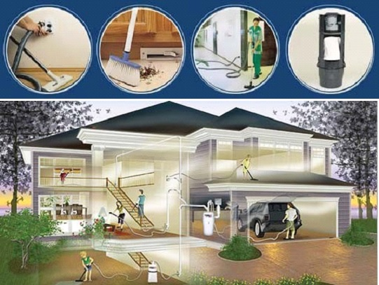
Рисунок 54 – Система центрального пиловидалення
Принципи пристрою центрального пиловидалення такі. У підвальних приміщеннях готелю встановлюється станція пиловидалення що складається з:
- водокільцевого вакуумного насоса типу ПМК–4 (Q = 27 м³/год з електродвигуном типу А–101–8; N = 70 кВт; n = 720 об / хв.);
- гідравлічних фільтрів (барбатерів);
- сітчастих фільтрів;
- стояків зі штуцерами для приєднання гнучкого шланга з насадкою, за допомогою якого проводиться очищення поверхонь від пилу та бруду. Стояки прокладаються в стінах коридорів і проходять до верхніх номерів готелю.
Принцип роботи центрального пиловидалення полягає в тому, що зволожений пил, потрапляючи в приймальну камеру на водну поверхню, скидається в каналізацію.
Сміттєвидалення
Для зручності видалення сміття з поверхів готелів застосовуються спеціальні пристрої – сміттєпроводи (рис. 55).
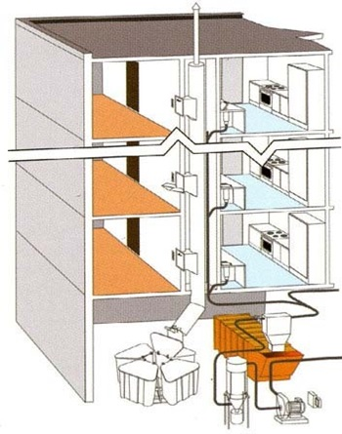
Рисунок 55 – Схема транспортування сміття в готелі
Основними елементами сміттєпроводів є: стовбур з завантажувальними клапанами, розташованими на кожному поверсі; сміттєприймальний бункер, який знаходиться в нижній частині будівлі готелю.
Стовбур і всі його нерухомі з'єднання по-винні бути вологостійкими, димо- та повітронепроникними, внутрішня поверхня його повинна бути гладкою.
Стовбур сміттєпроводу повинен відділятися від будівельних конструкцій будівлі звукоізолювальними прокладками, мати високоефективну систему вентиляції, для чого він з'єднується з дефлентером, встановленим на даху, а також мати обладнання для прочищення і промивання.
Завантажувальний клапан повинен мати розміри, що унеможливлюють скидання предметів величиною більше перерізу стовбура. Завантажувальні клапани повинні бути зйомними, герметичними. Покриття завантажувального клапана антикорозійне, кріпиться до стовбура за допомогою прокладок.
Стіни сміттєприймальних камер (бункерів) обкладаються кахелем, стелі фарбуються олійною фарбою.
У бункер повинна бути підведена гаряча і холодна вода для його промивання. Підлога в бункері повинна бути водонепроникною з ухилом у бік трапа не менше 1%. Двері в бункер повинні бути зсередини оббиті сталевими листами, мати запірний пристрій.
Сміття транспортується спецмашинами, в деяких з них є дробарки, що подрібнюють сміття. Після заповнення баків майданчик із сміттєзбірником піднімається на рівень землі, звідки його забирає вантажівка (рис. 56).
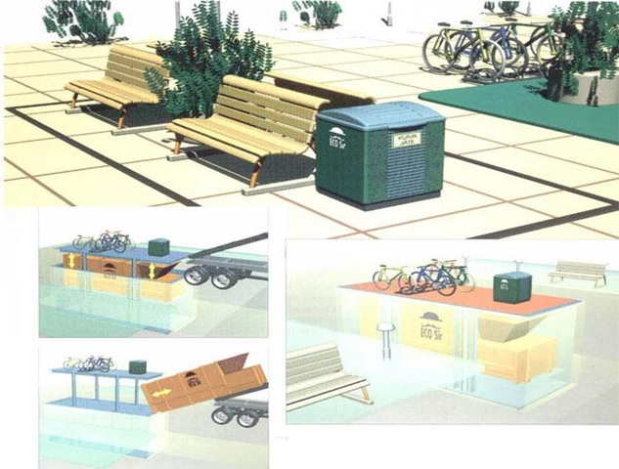
Рисунок 56 – Бункерний сміттєприймальник
У деяких країнах Європи і в США застосовується пневматичне видалення сміття. Ця система передбачає прокладання спеціальних сміттєпроводів діаметром 500–600 мм, виконаних з високоміцної сталі, під землею на великі відстані. У трубопроводах створюється спеціальними компресорами розрядження до 0,2 кПа, що дозволяє виробляти рух повітряного потоку зі швидкістю 30м/сек. У перевантажувальних пунктах сміття пресується і завантажується в контейнери, а потім прямує на сміттєспалювальні або сміттєпереробні заводи (рис. 57).
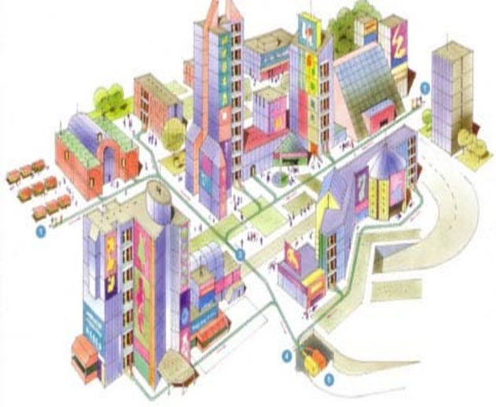
Рисунок 57 – Пневматична система транспортування біовідходів
Гідравлічний спосіб видалення сміття передбачає його подрібнення в дробарках і спускання в каналізацію. Цей спосіб менш ефективний, оскільки перевантажує каналізацію і за санітарно-гігієнічними показниками поступається пневматичної методу.
Ліфтове господарство
Національний стандарт ДСТУ 4269:2003 «Послуги туристичні. Класифікація готелів» передбачає обов’язкову наявність ліфтів у готелях висотою більше одного, двох і трьох поверхів залежно від їхньої категорійності.
Ліфтами називаються підйомні пристрої циклічної дії, призначені для вертикального транспортування людей і вантажів у будівлях різного призначення. Ліфти бувають пасажирськими, вантажопасажирськими і вантажними. За швидкістю підйому вони поділяються на тихохідні – зі швидкістю підйому 1 м/с, швидкохідні – 1,5 м/с, і швидкісні – понад 1,5 м/с. Ліфти розрізняються також за вантажопідйомністю.
Службові ліфти використовуються для перевезення багажу та для різних службових і господарських потреб, поблизу них обладнуються буфетні, білизняні та інші господарські приміщення.
Підйомники пов’язані з цокольним і підвальними поверхами, де розташовані машинні відділення, ремонтні майстерні, складські приміщення. Найбільшу пропускну спроможність з усіх видів механічного транспорту має ескалатор. Пропускна спроможність ескалатора шириною 85 см перевищує пропускну спроможність сходів аналогічної ширини в 4–5 разів.
Для готельних комплексів висотою понад 10 поверхів рекомендується передбачити дві групи ліфтів, що зупиняються на парних і непарних поверхах.
Організація технічного обслуговування ліфтів охоплює:
- приймання знову змонтованих ліфтів;
- реєстрацію ліфтів;
- технічне посвідчення ліфтів;
- технічний нагляд за ліфтами;
- поточний і капітальний ремонт ліфтів.
Реєстрації в органах Держгіртехнагляду підлягають знов встановлені і прийняті від монтажної організації ліфти вантажопідйомністю понад 160 кг, а також ліфти, що знаходяться в експлуатації, але потребують реконструкції
Обслуговування ліфтів забезпечують електромеханіки віком не молодше 18 років, що пройшли медичний огляд і мають практичний стаж роботи з ліфтами не менше шести місяців.
Нагляд за ліфтами передбачає технічний контроль за роботою механізмів і апаратів, станом ліфтових шахт і приямків, спостереження за роботою обслуговуючого персоналу, дотримання правил будови і безпечної експлуатації ліфтів (ПУБЕЛ), проведення оглядів, поточного ремонту, регулювання, налагодження та дотримання термінів огляду ліфтів.
До введення ліфтів у роботу необхідно скласти посадові інструкції для всього персоналу, задіяного в експлуатації ліфтів. Допуск до роботи персоналу з ліфтом повинен оформлятися наказом по готелю.
Капітальний ремонт ліфтів повинен проводитися спеціалізованою організацією або технічною службою готелю під керівництвом особи, відповідальної за справний стан і безпечну дію ліфтів.
Білизнопровід
Для полегшення і прискорення доставки брудної білизни з номерів готелю використовують білизнопровід. За своїм влаштуванням він схожий на сухий сміттєпровід і виконаний з стовбура-каналу, що зроблений з оцинкованої сталі, завантажувальних клапанів і камери, куди потрапляє білизна. З стовбура-каналу білизна потрапляє в контейнери. Там її сортують і відправляють до пральні.
Білизнопровід рекомендують встановлювати в готелях, які мають 300 і більше місць при поверховості більше п'яти поверхів, якщо клас вогнестійкості стовбура білизнопроводу не менше ЕІ 45, а у приміщенні, в якому розміщується білизнопровід, повинні влаштовуватись протипожежні двері 1-го типу та автоматична пожежна сигналізація.
Печі і каміни
В сучасних готелях використовують печі і каміни як елемент дизайну та облаштування приміщень.
Печі – пристрій для опалення різних будівель (будинків, бань та ін.) або для отримання високої температури, необхідної в тому або іншому технологічному процесі (випічка хліба та ін.).
В печах залежно від конструкції, можна спалювати тверде (дрова, деревне та кам'яне вугілля, торф), рідке (зріджений газ, мазут, нафта та ін.) або газоподібне паливо (в основному, природний газ) та використовувати електроенергію.
Камін – в класичному вигляді є простим вогнищем з димарем, призначеним для обігріву приміщення або нагрівання їжі безпосередньо полум'ям палива, що горить в ньому. Паливом може бути деревина, газ, вугілля, пелети. Класичний відкритий камін відрізняється дуже низьким ККД (адже, по суті, це – вогнище, яке розводять на внутрішньо будинковому вогнищі), а його правильна конструкція передбачає відношення об'єму камери згорання до об'єму димової камери (ковпака для збирання диму над камерою згорання) не менш як 1:2 і висоти труби не менше 5 метрів. Сучасні каміни і печі-каміни різноманітні за конструкцією і призначенням. У міських апартаментах популярні електричні каміни. Популярними є біокаміни, які працюють на біопаливі та при установці не потребують димаря.
За конструктивними особливостями виділяють каміни:
- заглиблені в нішу (англійський камін або закритий камін);
- камін Рамфорда – нагадує російську піч. Плита під вогнищем достатньо висока і неглибока, тому і займає значно менше місця в кімнаті, ніж звичайний традиційний камін. Каміни Рамфорда також характеризуються розширеними зведеннями, що відбивають тепло та спрямовують його в кімнату, і продуманою конструкцією димаря, що забезпечує максимальне тепло без кіптяви;
  - відкритий камін, що стоїть всередині приміщення, з паливником, відкритим з усіх боків;
    - напіввідкритий камін, який прибудований до стіни і не пов'язаний з конструкцією стіни.
Електрообладнання
В експлуатації готелю перебуває електротехнічне обладнання трансформаційних пунктів чи підстанцій з силовими електроприймальниками, установки електричного освітлення території готелю, під’їзних шляхів, святкової ілюмінації та рекламного освітлення готелю. Рекламне освітлення має обслуговуватись спеціалізованою організацією відповідно до договору.
Національним стандартом України ДСТУ 4269:2003 «Послуги туристичні. Класифікація готелів» для готелів категорії 3*, за відсутності централізованого аварійного електропостачання, передбачається наявність стаціонарного генератора, що забезпечує електричним струмом основне освітлення і роботу устаткування (зокрема, ліфтів) упродовж не менше 24 годин, а для готелів категорії 4* і 5* – стаціонарного генератора, який забезпечує роботу всього обладнання енергоспоживання.
Для забезпечення електроживлення високої напруги в готелях повинні використовуватися власна підстанція, уловлювачі блукаючих струмів і система управління навантаженням напруги. Це продиктовано економічними міркуваннями. Показниками пікового навантаження в розрахунку на один готельний номер є значення, наведені в таблиці 39.
Таблиця 39 – Показники пікового навантаження в розрахунку на один готельний номер
Категорія | Струм на один номер, кВА | Максимальне навантаження в  розрахунку на номер, кВт
Дві зірки | 2,5 | 1,8
Три зірки | 3,0 | 2,15
Чотири зірки | 3,5 | 2,5
П'ять зірок | 4,0 | 2,85

Дані показники враховують кондиціювання номерів, у тому числі готелю категорії «дві зірки».
Для струмів понад 600 кВА необхідно передбачати 2 трансформаторам, щоб у разі аварії забезпечити готель електроживленням. Трансформаторна підстанція нагрівається, і тому її слід оснастити примусової витяжною вентиляцією. Тепло, що утворюється від функціонування трансформаторів, можна використовувати вдруге.
Штучне освітлення готельних комплексів умовно можна поділити на три частини:
– репрезентативна частина із громадськими приміщеннями (вхідні вестибюлі, бюро оформлення готельної документації, різні салони, холи, ресторани тощо), освітлення яких значною мірою залежить від архітектури інтер’єрів, що визначаються смаком архітектора і традиціями країни;
– номерний фонд готельних комплексів і загальні коридори, що займають найбільшу частину площі (60–80%);
– площа, зайнята технічними приміщеннями, кухнями, пральнями тощо Для тих приміщень, де освітлення відіграє важливу роль у створенні певного інтимного середовища, переважно використовують лампи розжарювання, оскільки колір цих джерел найтепліший і найприємніший.
Люмінесцентне освітлення найкраще застосовувати там, де світло горить безперервно або де потрібні високі рівні освітленості, тобто в приміщеннях, призначених для технічного устаткування, в кухні, пральні та у службових коридорах.
Вмикання і вимикання освітлення громадських приміщень повинні здійснюватися централізовано з спеціальних пунктів або щитів, розташованих поза шляхами евакуації. У коридорах і громадських приміщеннях повинна бути передбачена мережа розеток для живлення побутових електроприладів.
У системі електропостачання готельних комплексів передбачені дві ізольовані схеми – від основного джерела і резервна (аварійна).
У готелях електропостачання повинно мати дві схеми розгалужень: основне та чергове. Чергове електроосвітлення, що становить приблизно 30% від основного, необхідно вмикати з метою економії електроенергії в нічний час і в часи відпочинку гостей. Цими мережами забезпечується освітлення коридорів, сходів, під’їздів, вестибюлів, гардеробів, камер схову, радіовузла, пожежних покажчиків, кас, станцій пожежної та охоронної сигналізації, реклам і телефонних кабін. Для вмикання і вимикання основного та чергового освітлення потрібно застосовувати реле часу та автоматичні фотовимикачі.
Персонал готелю, який обслуговує електротехнічне обладнання, зобов’язаний:
- забезпечити безаварійну роботу всіх електроприймачів;
- замінювати електрообладнання, що вийшло з ладу;
- проводити періодичні огляди електрообладнання;
- проводити поточний та капітальний ремонт, якщо ці роботи не виконуються за договором зі спеціалізованою організацією;
- здійснювати заходи щодо раціонального витрачання електроенергії, зі зниження витрат електроенергії, скорочення термінів ремонтних робіт, підвищення терміну служби електрообладнання;
- здійснювати заходи з підвищення коефіцієнта потужності.
Перед початком експлуатації електрообладнання наказом по готелю призначається відповідальний за електрогосподарство, який повинен забезпечувати надійну, економічну, безпечну роботу електроустановок і здійснювати правильний підбір обслуговуючого персоналу.
Технічне обслуговування та нагляд за електроустаткуванням повинні суворо відповідати вимогам «Правил улаштування електроустановок» (ПУЕ) і «Правил техніки безпеки при експлуатації електроустановок споживачів».
Зазначені правила є обов'язковими для всіх готелів незалежно від виду власності та відомчої належності.
Під час приймання електрообладнання готелів в експлуатацію після будівництва або капітального ремонту від будівельно-монтажної організації потрібно отримати такі документи:
- проекти (електричні розрахунки, схеми);
- креслення електричних мереж, щитів і автоматів захисту та контролю, силового обладнання, з нанесенням на планах групових щитів, схем живильних мереж основного, резервного, чергового й аварійного електропостачання;
- протоколи зміни опору ізоляції кабелів, мереж, нестандартного електрообладнання та петлі «фаза-нуль»;
- акти на приховані роботи;
- протоколи вимірювання опору розтікання струму заземлювальних пристроїв;
- карта установок релейного захисту з параметрами струму, напруги і часу спрацьовування;
- протоколи перевірки надійності кріплення важких світильників, люстр та інших електротехнічних виробів;
- паспорти на електротехнічні вироби;
- відомість заміни імпортного електроустаткування вітчизняним.
Обслуговуючий персонал готелю, служба побутового обслуговування та харчування повинні проходити інструктаж з техніки безпеки з присвоєнням першої кваліфікаційної групи з занесенням перевірки знань в журнал.
У номерах готелів категорій 3*–5* згідно з вимогами ДСТУ 4269:2003 необхідно передбачати не менше двох розеток для вмикання холодильника та інших побутових приладів і у санвузлі (ванній кімнаті) розетку, яка підключається через пристрій захисного відключення (ПЗВ) 10 мА, призначену для фена та електробритви.
Слабкострумове господарство
До слабкострумового господарства готелю належать:
радіофікація і телебачення, засоби охорони та пожежної сигналізації, диспетчерська служба, автоматизація інженерного обладнання, сигналізація служби прийому, кіноустановки, контрольно-вимірювальні прилади, годинники та засоби зв'язку, особливе місце займає комп'ютеризація служби прийому та розміщення, а також бухгалтерського обліку.
Радіофікація готелів здійснюється від власного радіовузла, в якому монтується кілька блоків підсилювачів для трипрограмного радіомовлення та музичного оформлення об'єктів харчування і громадських приміщень. Доцільно біля радіовузла розміщувати радіомайстерню для ремонту радіотелевізійної апаратури, а також студії звукозапису для складання музичних програм і рекламної інформації. З радіовузла передається по окремій лінії й інформація для працівників готелю. З цією метою в радіовузлі встановлюється мікрофон і окремий підсилювач.
Телевізорами комплектуються всі номери готелю відповідно до вимог Національного стандарту ДСТУ 4269:2003 «Послуги туристичні. Класифікація готелів»: в одно- двозіркових готелях телевізори встановлюються в номерах на прохання гостя, а починаючи з категорії 3 зірки кольорові телевізори повинні бути в усіх номерах. У готелях категорії 4–5* є можливість приймання програм основних телекомпаній світу і готельного відео каналу з дистанційним управлінням. Не рекомендується в одно- і двомісних номерах встановлювати великогабаритні телевізори. Для зручності ремонту асортимент телевізорів повинен бути мінімальним. У номерах дозволяється проводити огляд телевізорів і малий ремонт. В інших випадках ремонт потрібно здійснювати в майстерні.
У кінозалах, бізнес-центрах, концертних залах, конференц-залах обладнують стаціонарні підсилювальні установки з кількома мікрофонами на сцені і в залі. У цих приміщеннях необхідно мати електророзетки для підключення діапроекторів і нестаціонарних кіноустановок.
Обчислювальні та телефонні мережі
Створення структурованої кабельної мережі з використанням кабелів категорії 6 і 7 є стандартним рішенням. До цієї мережі підключаються не тільки комп'ютери, а й каси, принтерні пристрої, контрольні годинники, сервісні модеми інженерної інфраструктури будівлі. Готель середнього класу оснащується мережею від 50 до 100 точок підключення без урахування телефонної проводки. Для готелю високої категорії додатково вводиться велика кількість точок підключення з роз'ємами типу RJ 45, які дозволяють гостям створювати власні мережі. Але технологія W–LAN і Bluetooth швидко прогресує, і скоро такі роз'єми і додаткові підключення не знадобляться.
З урахуванням величезної кількості обчислювальної техніки, яку сьогодні використовують готелі, для персоналу, особливо у великих готелях, повинні проводитися тренінги. Це вимагає організації приміщення для тренінгів, оснащеного 4–5 автоматизованими робочими місцями, що може перебувати в підвальній або цокольній частинах будівлі.
У гостьових номерах готелів категорії «три зірки» і вище в обов'язковому порядку встановлюються дві телефонні розетки з роз'ємом RJ 11 і одна розетка типу RJ 45 для модему в зоні робочого столу. У готелях категорії «чотири зірки» і вище на тумбочці обов'язкова наявність другого телефону.
Подібна мережа порівнянна за обсягами з компанією середніх розмірів. Вона висуває додаткові вимоги до розміщення сервера та джерел безперебійного живлення, а також додаткових комунікаційних вузлів на поверхах.
Бездротовий доступ до Інтернету
Технологія W-LAN є найбільш дешевим способом надання доступу в Інтернет гостям готелю. Деякі провайдери комунікаційних послуг пропонують безкоштовне оснащення готелю подібною технологією. Оснащення ноутбуків відповідними інтерфейсами і картами є на сьогоднішній день стандартним. У недалекому майбутньому більш досконалим з технічної точки зору і економічно виправданим буде рішення, засноване на технології UMTS.
З точки зору будівельних та інженерних технологій для монтажу подібних систем необхідно передбачити необхідну площу електроживлення і мережевого розведення, а також забезпечення перетворювачів електропостачанням, як це робиться для підтримки роботи мобільних телефонів і пейджингових систем.
Антени
Для правильного оснащення готелю потрібна досить велика кількість антенних пристроїв. Таким чином, на покрівлі будинку утворюється цілий парк антен, що вимагає відповідного обслуговування. Додатково на дахах готелів встановлюються антени стільникових телефонних операторів.
Системи й пристрої пожежної безпеки
Будівельні та протипожежні приписи багатьох країн вимагають установлення датчиків пожежної сигналізації тільки на евакуаційних шляхах. Однак на сьогоднішній день у багатьох державах. відповідно до стандартів готельних мереж, такими датчиками повинні забезпечуватися всі приміщення готелю, за винятком ванних кімнат. При цьому стандартними є двохетапні чотирипроводні адресні сповіщувачі з роздільним розпізнаванням і виведенням на центральний протокол. Це скорочує час реагування, число помилкових тривог і знижує витрати на їх обслуговування.
Такими датчиками оснащуються також всі комунікаційні шахти і сауни, розташовані в готелі. Проектувальники часто забувають про необхідність установлення датчиків димовидалення в системі циркуляції повітря, які запобігають потраплянню диму в системи вентиляції та кондиціювання.
Електроакустична система
Ретрансляція музики в приміщеннях готелю, на жаль, часто стикається з незаслужено поганим до неї ставленням. Якщо музичний супровід відповідає виробничій концепції, звучить фоном і організовується професійно, воно справляє на гостя хороше враження, особливо в процесі проходження по приміщеннях готелю. Якщо оператор готелю відмовляється від використання музичного супроводу, таку систему все одно слід встановити, адже вона також виконує функцію аварійного оповіщення гостей і персоналу.

3. Організація роботи обслуговуючих господарств
До обслуговуючих господарств в готелі відносять:
– транспортне господарство;
– енергетичне господарство;
– метрологічну службу;
– санітарну службу.
Сьогодні більшість готельних підприємств має у складі власної матеріально-технічної бази різні транспортні засоби, які необхідні для:
- надання послуг з прокату автомобіля, мотоцикла, квадроцикла, здійснення трансферів з використанням автомобілів або автобусів, літаків;
- надання можливості клієнтам готелю займатися спортом або розважатися з використанням катерів, яхт, мотодельтапланів;
- обслуговування і потреб існуючої матеріально-технічної бази, наприклад, території готельно-ресторанного і санаторно-курортного комплексу.
Завдання транспортної служби є утримання в належному технічному стані всіх транспортних засобів, що є у володінні готелю. До складу транспортної служби входять: диспетчер, водії, автомеханік, автослюсар.
До експлуатації автотранспорту, що використовується підприємствами готельного господарства, висуваються певні вимоги:
- наявність відмітки у техпаспорті щодо технічного огляду;
- певна спеціалізація перевезень.
До функцій енергетичного господарства відносять:
- Проведення обліку витрат та встановлення норм на конкретний період;
- Розробка і впровадження планів організаційних, технічних заходів з економії ресурсів.
Компетенції енергетичного господарства стосуються таких об’єктів: газорегулювальні системи, електропідстанції, радіо та телефонні мережі, котельні, бойлерні, диспетчерські служби, пожежна сигналізація, електропідстанції.
Метрологічна служба – служба, яка виконує роботи із забезпечення точності вимірювальних пристроїв. До функцій цієї служби належать:
- постійний контроль за точністю приладів;
- оформлення технічної документації;
- організація ремонту вимірювальних приладів;
- проведення навчання персоналу роботі з вимірювальними приладами.
Основне завдання санітарної служби - забезпечити належний санітарний стан підприємства готельного господарства та попередити епідемію (рис.51).
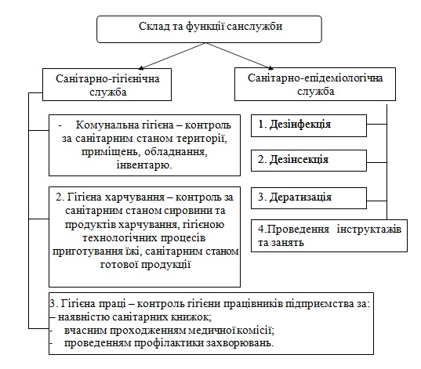
Рисунок 51 – Склад та функції санітарної служби готелю
Дезінфекція – проводиться у разі появи інфекційного захворювання мешканця готелю.
Дезінсекція – проводиться з метою знищення комах. Дератизація – проводиться з метою знищення гризунів.

